Analisis Kasus Kejahatan Cyber Carbanak 2015

(Tugas Mata Kuliah Keamanan Jaringan Komputer)

Nama: Azwar Hidayat
NIM: 09011281520126

Jurusan Sistem Komputer
Fakultas lmu Komputer
Universitas Sriwijaya
2018

Background :
Perusahaan Keamanan Internet, Kaspersky Lab, mengungkap bahwa Carbanak merupakan aktor dibalik perampokan dunia maya sebesar US$1 miliar dari sejumlah akun di seluruh dunia. Setidaknya ada 100 akun bank dari 30 negara yang berhasil dibobolnya. Menurut Kaspersky Lab, ada tiga skenario Carbanak dalam mencuri uang Bank di seluruh dunia, yaitu :
- Skenario pertama : penjahat menggunakan sistem online banking atau sistem e-payment internasional untuk mengirim uang dari rekening bank ke rekening mereka sendiri. Uang yang dicuri disimpan ke bank – bank yang berlokasi di Tiongkok atau amerika.
- Skenario kedua : penjahat cyber menembus tepat ke jantung sistem akuntansi, mengembungkan saldo rekening sebelum mengantongi dana tambahan melalui transaksi penipuan. Contohnya : Jika ada sebuah akun yang memiliki uang sebesar US$1000, para penjahat mengubah nilainya menjadi US$10000 yang kemudian ia kirim US$9000 untuk mereka sendiri. Pemegang rekening tidak menduga ada masalah karena jumlahnya masih tidak berubah, yakni US$1000.
- Skenario ketiga : para penjahat menguasai ATM bank dan memerintahkan mereka untuk mengeluarkan uang tunai pada waktu yang telah ditentukan. Ketika pembayaran jatuh tempo, salah satu anak buah geng kriminal ini menunggu di samping mesin untuk mengumpulkan pembayaran tersebut.

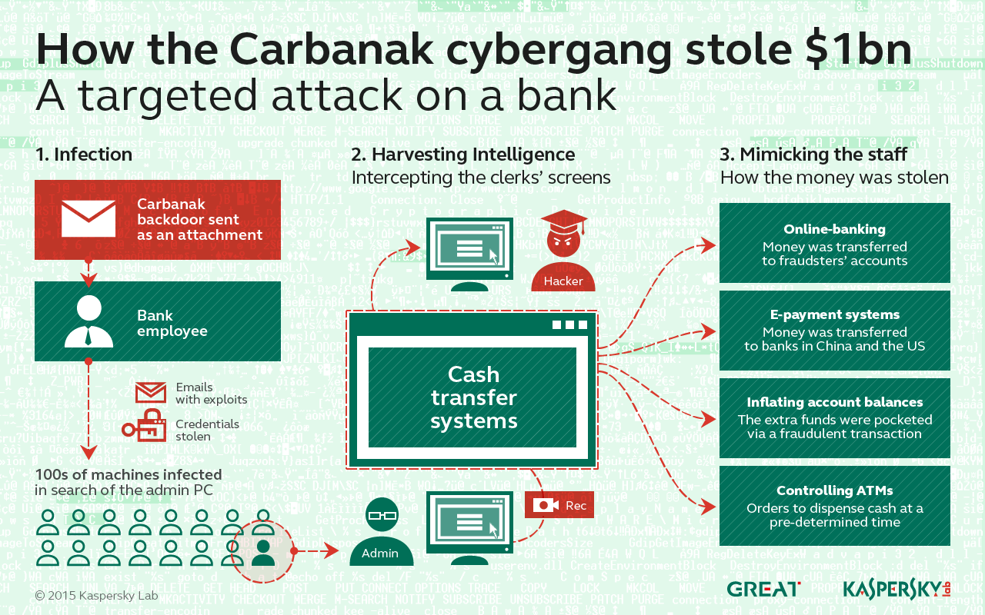
Dampak :
- Bank di berbagai mengalami kerugian hingga US$1 milyar.
- Kekacauan di sistem perbankan dan data nasabah.
